LA CALIDAD ES UN LARGO VIAJE: DESDE LA ISO A LA EFQM. El caso del Centro de Formación de Postgrado de la Universidad Politécnica de Valencia.
López-Sieben, M., Caballero, E., Castelló, J.B.

El Centro de Formación de Postgrado
El Centro de Formación de Postgrado (CFP) nace en 1991 con el impulso del Consejo Social de la UPV y con el objetivo general de “servir de unidad de interfaz entre la universidad y su entorno en materia de formación permanente”.
Entre la oferta de la Universidad Politécnica de Valencia podemos encontrar los siguientes tipos de cursos:
- Títulos Propios: Cursos cíclicos de postgrado o especialización profesional, con una duración mínima de 20 créditos, que tienen el objetivo de preparar a los titulados y otros profesionales a ejercer sus profesiones con eficacia, competencia y responsabilidad, capaces de entender los problemas, generar alternativas, avaluarlas y tomar las decisiones que mejor satisfagan las expectativas de sus empresas o instituciones y de sus clientes y colaboradores.
- Cursos de Formación Específica: Cursos cortos diseñados para dar respuesta a una demanda puntual de especialización.
- Cursos bajo demanda: Cursos diseñados para atender a una demanda específica de la empresa e impartirlos para el personal de la misma.
- Otros cursos: Otros cursos distintos de los anteriores, por ejemplo, con el objetivo de promover la divulgación científica, técnica y cultural universitaria a través de cursos, seminarios o jornadas dirigidos a todos los niveles y sectores sociales.
El Centro de Formación de Postgrado es una unidad de interfaz entre la Universidad y su entorno que:
- Promueve y colabora con los distintos organismos de la universidad en la creación y desarrollo de cursos facilitando su difusión y promoción con en entorno.
- Analiza las diferentes demandas de formación tanto de empresas como profesionales y canaliza dichas necesidades a la comunidad universitaria para organizar de forma ágil y flexible una oferta específica.
- Sirve como escaparate de la oferta de postgrado y formación permanente de la universidad y centraliza la matrícula y la certificación de todos los cursos
En el Centro de Formación de Postgrado trabajan actualmente 40 personas de administración y servicios de la universidad (no tiene personal docente e investigador). Durante 2003, el CFP gestionó 1.300 cursos y matriculó a más de 27.000 alumnos.

La gestión de la calidad en el Centro de Formación de Postgrado
El desarrollo y la implantación del sistema de gestión de la calidad del Centro de Formación de Postgrado ha sido (y aún sigue siendo) un viaje de “largo recorrido”.
El abril de 1997, la Dirección del Centro empezó su andadura y apostó por comenzar a estudiar ese término llamado “calidad” que las empresas utilizaban. Desde entonces ha habido un apoyo y compromiso activo con la calidad de los procesos y servicios del centro creando, con los años, un clima propicio para la mejora continua.
La implementación del sistema de gestión de la Calidad en el centro no ha seguido una trayectoria lineal. Se puede hablar de dos etapas bien diferenciadas con un punto de inflexión en Diciembre de 2000. Antes de esta fecha, el CFP trabajó bajo el paraguas de la ISO 9000:94 y después del 2000 se optó por el modelo de excelencia Europeo EFQM.
Etapa (1997-2000) Norma ISO 9002:94
En el momento en el que el Centro toma la decisión de implantar un sistema de calidad la primera cuestión fue “¿Cómo empezamos?, ¿Dónde encontramos/buscamos la información?”
La propia naturaleza de “unidad de interfaz” en contacto con el entorno socioeconómico de la universidad llevó al CFP a decidir que el mejor camino era el uso de modelos ya reconocidos por empresas. Esa fue la razón principal para la elección de la norma ISO como guía para la implantación inicial del sistema de gestión de la calidad.
Desde el comienzo se tomaron cuatro principios para la implantación (y hoy se siguen manteniendo):
- Un Liderazgo comprometido: La dirección promovió/motivó la implantación del sistema de calidad poniendo/dando recursos (tiempos para reuniones en horario laboral, recursos humanos en la persona del coordinador de calidad, y recursos monetarios para contar con un asesor externo)
- Un Coordinador interno de calidad: Coordinando el desarrollo del sistema de calidad y reuniéndose con los diferentes grupos y con autoridad para poner en marcha propuestas de mejora nacidas directamente de las reuniones.
- Asesor externo: Dando información y formación en modelos de calidad, participando en el proceso de implantación, ayudando a todos los grupos, dando sus puntos de vista desde una visión externa al centro.
- TODOS: En el centro se ha involucrado a todo el personal (desde el Director hasta los becarios) participando en los grupos de trabajo y participando en la definición de los procesos.

Durante este periodo (hasta Diciembre 2000), con un exhaustivo y motivado trabajo, el CFP diseño su organigrama, la misión y visión, definió y documentó todos los procesos clave del centro y diseñó e implantó indicadores de rendimiento con la siguiente metodología:
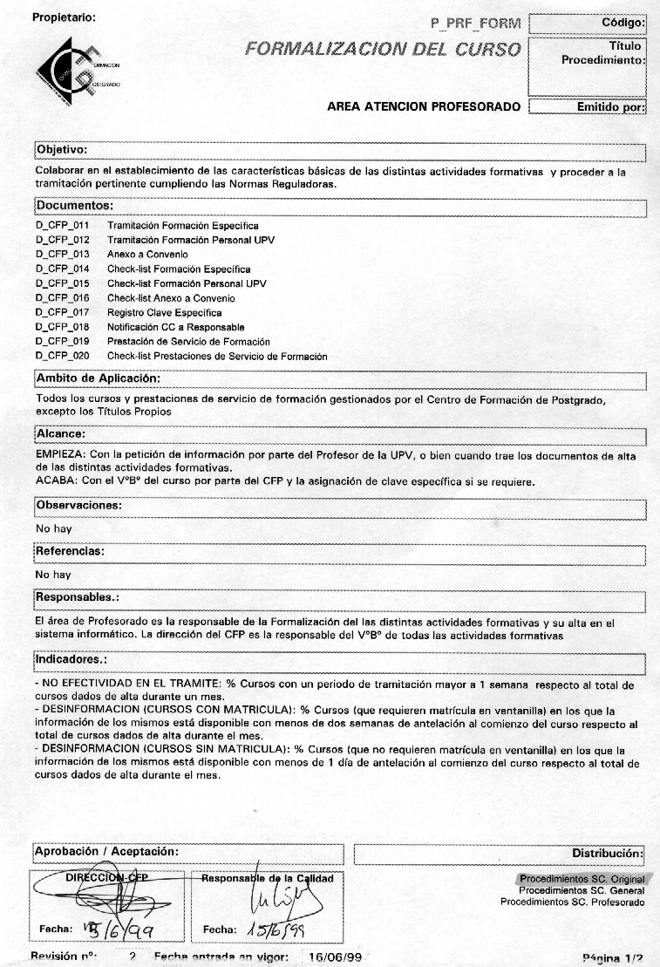
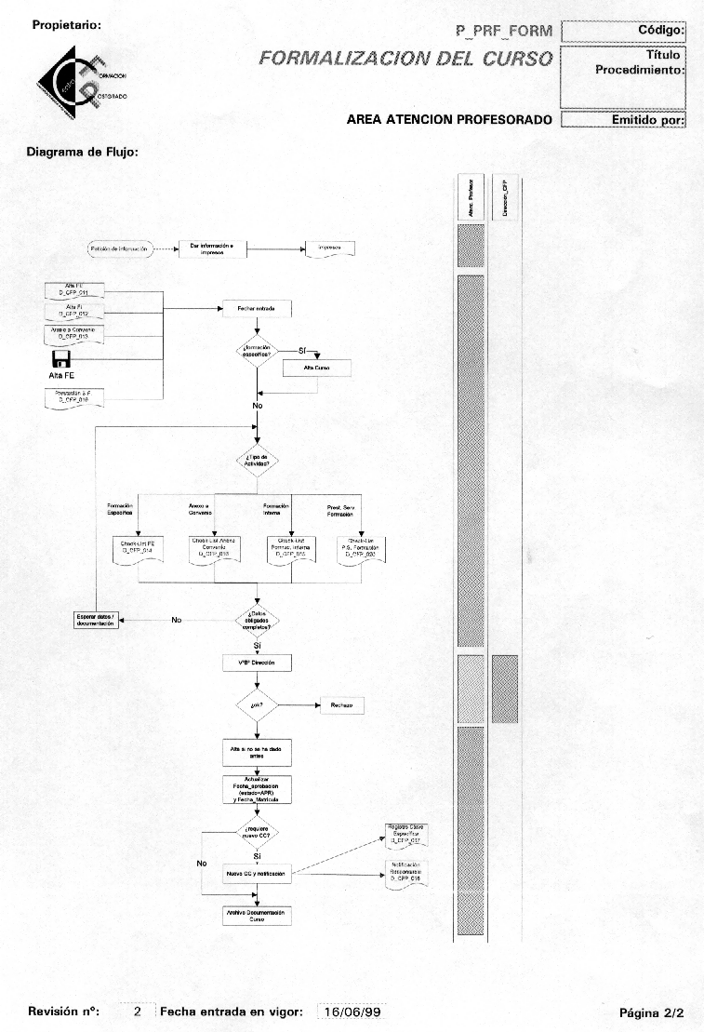
Cada grupo de trabajo (4 grupos) analizó sus propios procedimientos de trabajo, describiéndolos y documentándolos. El resultado de este proceso no sólo fue beneficioso por la documentación obtenida sino también por la consecuente alta motivación de las personas que participaba de los grupos de trabajo, la aportación de nuevas ideas y comentarios y la interacción entre las personas del centro. Una amplia mayoría de ideas y mejoras propuestas se implantaron.
A pesar de que la Norma ISO 9000:94 no promovía específicamente la evaluación de los procesos mediante indicadores, el CFP a través de sus grupos, obtuvo indicadores de los procesos clave y fueron revisados mensualmente en el grupo. Con los indicadores, la ejecución de los procesos se incrementó sustancialmente.
Esta labor se llevó a cabo durante dos años y medio, pero, después de la fase de implantación donde los procesos e indicadores estaban definidos/establecidos, comenzaba la etapa de mantenimiento del sistema. En este momento coincidió un rápido crecimiento en personal debido a la aprobación de un importante proyecto europeo y, la falta de cultura de calidad de este nuevo personal, junto con un traslado de las oficinas y un aumento de los servicios ofertados (se pasó de tener un aula propia a gestionar 15 aulas) produjo un decremento del interés
Al mismo tiempo, se duplico el nº de personas trabajando en el centro y no tiene la gente de nueva incorporación la cultura de calidad implantada en el centro y seguimiento del sistema de calidad implantado y prácticamente el abandono total de los indicadores y de sus reuniones de revisión.

Etapa (2001-2003) El escenario de la EFQM
Justo en ese momento de desazón, el CFP fue invitado a participar en una conferencia sobre EFQM organizada por la universidad donde se vio que el modelo EFQM está bien orientado a los servicios y con una visión más amplia de la organización.
Adoptar el modelo europeo de gestión de excelencia (EFQM) como modelo de referencia para la gestión de la calidad en el CFP fue la oportunidad esperada para re-potenciar el sistema de gestión de la calidad. Esta decisión se tomó a finales del año 2000. Sin embargo, la asunción de este modelo no fue “empezar de nuevo”, más bien era reorganizar todo lo que había sido alcanzado en “anteriores etapas”.
Para comenzar la introducción de este nuevo modelo de calidad, se decidió que era esencial ofrecer formación a todo el personal del centro sobre las características fundamentales del modelo EFQM. Para este propósito se diseñó un curso de formación combinando una parte teórica, en el cual se explicaban los diferentes criterios y subcriterios, y una segunda parte práctica, en la cual se llevaba a cabo el análisis de la situación actual del Centro (puntos fuertes y áreas de mejora) desde el punto de vista del criterio del modelo que se había estudiado (autoevaluación) .
Entre las distintas formas de autoevaluación propuestas por la EFQM, se eligió la autoevaluación portafolio. Dicha autoevaluación se caracteriza por la utilización de un formulario o documento prediseñado (como una plantilla) en el que es descrito el criterio, subcriterios y áreas para ser abordadas (área en gris de la figura), y la zona vacía es dejada para ser rellenada con los datos del análisis. A continuación podemos apreciar el tipo de esquema que está siendo utilizado en estos formularios.

Criterio
(Descripción del criterio acorde al modelo)

Subcriterio
(Descripción del subcriterio acorde al modelo)

Áreas a ser abordadas:  (Áreas para ser abordadas que son sugeridas por el modelo) | Puntos fuertes:  (Puntos fuertes identificados en la organización)  Áreas de mejora:  (Áreas de mejora identificadas en la organización)
Evidencias:
(Evidencias o hechos que corroboran lo que escribió en los puntos fuertes)

Al finalizar el curso, el CFP obtuvo un documento de autoevaluación del Centro basado en el modelo EFQM con sugerencias de puntos fuertes y áreas de mejora cubriendo todas las áreas del Centro. El documento contenía 150 ideas relacionadas con los puntos fuertes y 210 ideas relacionadas con las áreas de mejora que luego servirían de base para el análisis interno para la revisión del Plan Estratégico del Centro.

La contribución de la autoevaluación al Plan Estratégico.
El Centro de Formación de Postgrado tiene definido un Plan Estratégico que se revisa anualmente por el equipo de coordinación (8 personas) a través de un clásico análisis DAFO en dos fases: Análisis Externo y Análisis Interno.
Se observó que los puntos fuertes y las áreas de mejora identificadas en la autoevaluación portafolio (descrita en el apartado anterior) podía complementar y completar las fortalezas y debilidades identificadas en el análisis interno.
De esta manera, en el Plan Estratégico 2002-2003, se reunieron tanto las la sugerencia del análisis DAFO clásico con las nacidas a partir de la autoevaluación portafolio tal y como se muestra en la figura:

El Plan Estratégico así formulado contenía 9 líneas estratégicas formadas por 113 acciones estratégicas o propuestas de mejora.
Después de la autoevaluación y el plan estratégico, ahora, el CFP está trabajando en la elaboración de la memoria EFQM para aspirar al premio.

Conclusiones
- El Modelo Europeo de Excelencia es una herramienta útil para realizar evaluaciones internas sobre el nivel de calidad en la gestión de un centro a través de la autoevaluación.
- Facilita la comparación con otras organizaciones, de la misma o distinta naturaleza, a través de una serie de criterios ampliamente reconocidos en toda Europa y permite identificar y compartir “buenas prácticas” en la organización.
- El método portafolio de autoevaluación permite un profundo análisis de la organización utilizando relativamente pocos recursos.
- Los puntos fuertes y áreas de mejora identificadas en el proceso de autoevaluación permite completar las amenazas y oportunidades dentro de un análisis interno.
- El Plan Estratégico basado en las ideas y sugerencias aportadas por todo el personal es más rico y fácil de comunicar que un Plan diseñado en exclusividad por el equipo directivo.

Centro de Formación de Postgrado de la Universidad Politécnica de Valencia
Principales características de la Norma ISO 9001:94 standard Puntos de la Norma ISO 9001:941.- Responsabilidad de la Dirección 2.- Sistema de Calidad 3.- Revisión del contrato 4.- Control del Diseño 5.- Control de la Documentación 6.- Compras 7.- Productos suministrados al cliente 8.- Identificación y trazabilidad del producto 9.- Control de los procesos 10.- Inspección y Ensayo 11.- Control de los equipos de inspección, medición y ensayo12.- Estado de la inspección y ensayo 13.- Control de los productos no conformes 14.- Acciones correctivas 15.- Manipulación, almacenamiento, embalaje y entrega. 16.- Registros de calidad 17.- Auditorías internas de calidad 18.- Formación y adiestramiento 19.- Servicio postventa 20.- Técnicas estadísticas
El modelo Europeo de Excelencia, mejor conocido por la abreviatura EFQM (Fundación Europea para la Gestión de la Calidad), que corresponde a la fundación que lo desarrolló, es una herramienta práctica que ayuda a las organizaciones a determinar en qué punto se encuentran en su camino a la excelencia.. El modelo centra su atención en nueve criterios que son considerados fundamentales en la búsqueda de la excelencia en una institución. Estos criterios están clasificados en cinco criterios Facilitadotes y cuatro criterios de Resultados. El criterio “Facilitador” indica lo que la organización hace y cómo lleva a cabo sus actividades clave. El criterio de “Resultados” cubre lo que la organización alcanza. © European Foundation for Quality Management
La Autoevaluación es un examen global, sistemático y periódico de las actividades y resultados de una organización comparado con el modelo EFQM de excelencia. Durante el proceso de autoevaluación se identifican puntos fuertes y áreas donde las mejora.
El modelo DAFO está basado en el análisis la coherencia entre los factores externos o el entorno de la compañía y los factores internos de la compañía. En el análisis externo, se trata de identifcar las oportunidades que el entorno nos ofrece así como las amenazas potenciales que deberíamos tener en cuenta. En el análisis interno uno trata de detector fortalezas y debilidades

